СИСТЕМА ПРОВЕДЕНИЯ И РЕГЛАМЕНТ
Турнир проводится 28-29 мая по швейцарской системе в 5 туров с компьютерной жеребьевкой для всех категорий. Во всех квалификационных категориях игра проходит по следующей схеме:
Категория | Рейтинг |  | Программа турнира | Время | Дата
Турнир А | ….. - 1000 |  | Регистрация участников | 11⁰⁰-11⁴⁰ | 28 мая
Турнир B | 1001-1100 |  | Церемония открытия | 11⁴⁰-12⁰⁰
Турнир С | 1101-1200 |  | 1 тур – 2 тур | 12⁰⁰-16⁰⁰
Турнир D | 1201-1300 |  | 3 тур – 5 тур | 11⁰⁰-17⁰⁰ | 29 мая
Турнир E | 1301-1400 |  | Выход на ипподром
Турнир F | 1401 - ….. |  |  | с 13⁰⁰
Допуск участников 1998 г.р. и моложе. Все категории будут высланы на обсчет рейтинга Шахматной Федерации Москвы, ORR. Контроль времени 1 час каждому игроку. Для участников категорий B,C,D,E,F запись партий обязательна. В случае слишком большого числа участников возможно дополнительное разделение категорий (или девочки будут играть отдельно, или по рейтингу).
Начало туров для всех категорий 28 мая с 12:00. Организаторы вправе опоздавшим отказать к допуску на 1 тур.

Турнирный взнос: 1500р. оплачивается наличными во время регистрации.
УЧАСТНИКИ И ИХ РЕГИСТРАЦИЯ
Участники должны сообщить данные о себе заранее до 26 мая. Для этого необходимо заполнить заявку на сайте ПШС: www.vphs.ru , или отослать свои данные на moiseevanv@mail.ru , или записаться по телефону 8(926)169-87-96. На сайте ПШС будут вывешены окончательные списки игроков.
Игроки, не подавшие заявки (отсутствующие в списках), к участию не допускаются.
4. ОПРЕДЕЛЕНИЕ ПОБЕДИТЕЛЕЙ И ПРИЗЫ

Места победителей и призеров определяются по наибольшей сумме набранных очков. В случае равенства очков применяются дополнительные показатели в следующей последовательности: бухгольц, усеч. бухгольц.

Предусматривается дополнительный зачет для девочек. Победители будут награждаться ценными призами, медалями и дипломами в адресных папках. Все игроки турнира получат памятные подарки и сертификаты участников.
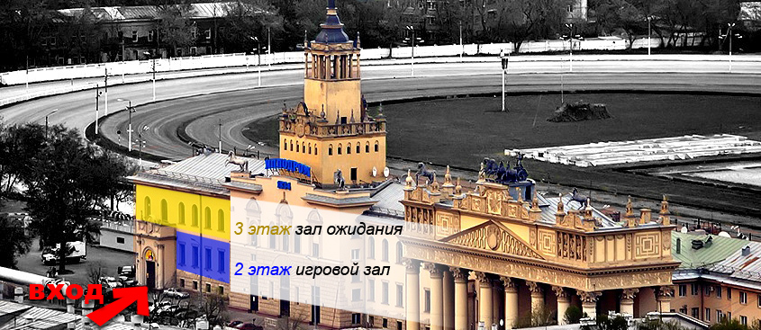
МЕСТО ПРОВЕДЕНИЯ
Адрес:, Беговая или Белорусская,
Москва, ул. Беговая, 22
Центральный Московский ипподром

.

www.vphs.ru

